Handleiding EWF-simulator

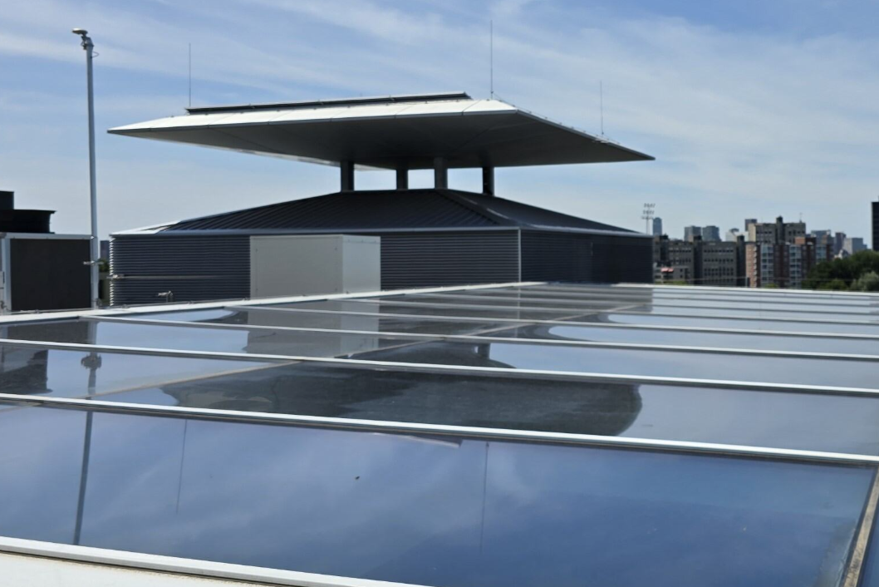

Auteurs:
Oscar Somsen – Hogeschool Windesheim
Wiechert Eschbach – Hogeschool Windesheim

Versie: 0.2 concept

Inhoudsopgave
1. Handleiding rekenmodel EWF-systeem 3
1.1 Inleiding 3
1.2 Uitgangspunten 3
1.2.1 Doel van het model 3
1.2.2 Gebruikers 3
1.2.3 Software 3
1.2.4 Grasshoppermodel 4
1.3 Proces 5
2. Detailhandleiding Energiesimulatie EWF 6
2.1 Inleiding 6
2.2 Werking van het Model 6
2.2.1 Globale omschrijving van EWF 6
2.2.2 Uitgangspunt en onderdelen van het model 6
2.2.3 Berekening van Energieverbruik en Regeling 7
2.3 Uitvoeren van de simulatie 8
2.4 Parameters in de simulatie 9
3. Detailhandleiding IFC-simulatie EWF 12
3.1 Doel gebouwmodel 12
3.2 Het gebouw modelleren in Rhino 12
3.3 Punten toevoegen waar de EWF-componenten aan worden gekoppeld 13
3.4 Vanuit Grasshopper de EWF-componenten koppelen aan de punten 13
3.5 Dimensies EWF-componenten correct zetten 15
3.6 EWF-componenten exporteren naar IFC 15
3.7 Berekening exporteren 16
Bijlage 1. Voorbeeld EWF simulatie. 18
Bijlage 2: Weerbestand maken vanuit KNMI database 24

Handleiding rekenmodel EWF-systeem
Auteur: Wiechert Eschbach. Sep ’25 – Mar ‘26

Inleiding
Dit document bevat de uitgangspunten en opzet van het gebouwmodel voor het berekenen van het Earth Wind & Firesysteem (EWF-systeem). Het EWF-systeem is een concept voor natuurlijke ventilatie in een gebouw. Het systeem is beschreven in het Handboek EWF (Bronsema 2023).
In deze notitie wordt beschreven hoe de gebouwgegevens in een model worden opgezet en overgedragen aan de berekening in Grasshopper. In dit eerste deel wordt het model globaal beschreven. Daarna volgen gedetailleerdere handleidingen van het Energetisch deel van de simulatie waarmee de energetische prestaties worden berekend en van het IFC deel, waarmee de componenten kunnen worden gevisualiseerd. In de bijlage wordt stap-voor-stap een voorbeeld van een energetische simulatie beschreven. Dit kan nuttig zijn om eerst een globale indruk te krijgen.

Uitgangspunten

Doel van het model
Het doel van het model is het bepalen of een EWF-systeem haalbaar is in een bestaand of nieuw gebouw. Het hart van het model is de berekening. Deze berekening is modulair opgezet. Het is mogelijk om het EWF-systeem te vereenvoudigen door een of meer modulen ‘over te slaan’. Met nadruk wordt opgemerkt dat dit alleen voor ervaren ingenieurs en modelleurs kan worden gedaan. Het rekenmodel is open source, aanpassingen zijn voor verantwoordelijkheid van de gebruiker.

Er is een schil om het rekenhart gemaakt om bovengenoemde flexibiliteit te kunnen realiseren. In deze schil (Grasshopper) zijn de invoerparameters zichtbaar en gelinkt aan diverse modulen. Daarnaast is een visualisatie van de geometrie van het gebouw en de beoogde posities van de onderdelen van het EWF-systeem aanwezig, voor zover deze van invloed zijn op het gebouw, te weten:
- de venturi;
- de drukkamer;
- de klimaatcascade;
- de zonneschoorsteen.
Het ontstane gebouwmodel hoort daarmee bij de (definitieve) berekening van het EWF-systeem en kan als referentie (in de vorm van een prestatiemodel) worden gebruikt. Voor de andere partijen in een EWF-project biedt de visualisatie houvast over afmetingen en positionering van de EWF-onderdelen.

Gebruikers
De gebruiker van de EWF-berekening en daarmee van het gebouwmodel is normaal gesproken een installatietechnisch engineer. Hoewel het mogelijk is, is het niet nodig het gebouwmodel vooraf door een modelleur te laten maken. Enerzijds is het een heel andere wijze van modelleren en anderzijds is het zo eenvoudig, dat een gebruiker van de EWF-berekening dat zonder veel kennis ook zelf kan maken.

Software
De EWF-tool is gemaakt met behulp van Grasshopper, een visueel programmeerprogramma. De berekeningen zijn geschreven in Python. De schil is gemaakt met Rhino, een 3D-modelleerprogramma.
Grasshopper is een tool binnen Rhino en werkt met een Pythonversie als plugin. Om de EWF-tool te kunnen gebruiken moet het softwarepakket Rhino worden aangeschaft (www.rhino3D.com). Grasshopper en de benodigde plugins zijn open source en vaak vrij te gebruiken. Om een IFC-model van de EWF-componenten te maken moet de plugin ‘ifcopenshell’ worden geïnstalleerd (www.food4rhino.com, voor installatie: zie hoofdstuk 3).
Bij de start van het EWF-programma worden de juiste versies van de overige plugins automatisch opgezocht en geladen.

Grasshoppermodel
Het Grasshoppermodel is een visuele programmeertool. In dit geval is een berekening van het EWF-gebouwconditioneringssysteem geprogrammeerd, dat is gekoppeld aan een aantal gebouwcomponenten. Deze gebouwcomponenten zijn onderdeel van het EWF-systeem.
Het Grasshoppermodel kent een viertal hoofdgebieden, te weten de inputvelden over de hele hoogte aan de linkerzijde, de plaatsing van de EWF-componenten aan de linkerbovenzijde, de energetische berekening aan de rechterzijde en de IFC-export aan de linker onderzijde. In het gedeelte EWF-componenten is de input voor de dimensies opgenomen (bovenste deel). De energetische berekening en de IFC-export kunnen onafhankelijk van elkaar uitgevoerd worden, maar de input van de component-dimensies wordt door beide gebruikt.
Input
EWF-componenten
Energetische Berekening
IFC-export
Figuur 1 Positie hoofdonderdelen grasshoppermodel
Bovenin het programmeerveld is de knop ‘START BEREKENING’ rood gemarkeerd. Dit is een aan/uitknop, die default op ‘False’ staat. Vul eerst alle gegevens in en start vervolgens de berekening door op deze knop te klikken. Wanneer de knop op ‘TRUE’ staat wordt met de ingevoerde gegevens voor een heel jaar in uurvakken de toestand van de componenten berekend en het energieverbruik. Onder de rekenknop staan twee knoppen voor de output, te weten de berekening in Excel en een IFC-export voor de EWF-componenten.
In Grasshopper zijn de EWF-onderdelen opgebouwd met behulp van het gereedschap ‘Domain Box’. Dat is vergelijkbaar met het begrip ‘space’. Het startpunt is met het gereedschap ‘Point’ vastgelegd. De lengte, breedte en hoogte van het gebouw worden met sliders aangegeven.
Het fysieke gebouw is een uitgangspunt. Het is niet zinvol om het hele gebouw nauwkeurig te modelleren, zeker als het een veelvormig gebouw is. Door het gebouw in Rhino schematisch te modelleren is goed zichtbaar waar de onderdelen van het EWF-systeem zich dan bevinden. Aan te bevelen is om een referentiepunt (nulpunt) af te spreken, dat uiteraard dan wel als punt in het Grasshoppermodel wordt opgenomen. Dit is een compatibele manier met het modelleren in andere pakketten. Als het Grasshoppermodel dan als IFC-model wordt geëxporteerd, dan kan het in een viewer op de juiste plaats worden gevisualiseerd.
De IFC-export fungeert als een communicatiemodel voor prestatie en controle, waarin de gewenste afmetingen en de positie van het EWF-systeem zijn verwerkt. Dit model is dan onderdeel van de berekening van het EWF-systeem. Het model kan gedurende het ontwerptraject worden gebruikt om de aanpassingen en wijzigingen van de andere partijen te controleren aan de uitgangspunten van het EWF-systeem. Export in IFC-formaat kan in clashsoftware vergeleken worden met het bouwkundig ontwerp. Controle kan dan geautomatiseerd worden.
Uitgangspunt is dat in het parametermodel alleen wordt opgenomen wat nuttig is voor (de optimalisering van) het EWF-systeem. Alle andere visualisaties worden gemaakt in het softwarepakket Rhino. In hoofdstuk 3 wordt dieper ingegaan op het werken met het Grasshoppermodel.

Proces
Om de berekening te kunnen starten moeten een aantal handelingen worden uitgevoerd. De berekening is aan een gebouw gerelateerd en daarom moet het gebouw worden gemaakt. De onderstaande stappen vormen samen de berekening:
- Het gebouw modelleren in Rhino
- Punten toevoegen waar de EWF-componenten aan worden gekoppeld
- Vanuit Grasshopper de EWF-componenten koppelen aan de punten
- Dimensies EWF-componenten correct zetten
- Rekengegevens toevoegen
- Energieberekening starten
- Rekenresultaten exporteren
- EWF-componenten exporteren naar IFC

Detailhandleiding Energiesimulatie EWF
Auteur: Oscar Somsen. Mar – Apr ’26, Jul ‘26

Inleiding
In dit deel van de handleiding wordt het energetisch model voor EWF in meer detail beschreven. In het algemene deel van deze handleiding is al omschreven hoe gegevens van het gebouw en de componenten kunnen worden ingevoerd. In dit deel wordt verder ingegaan op de achtergronden en uitvoering van de energetische simulatie. Als u de simulator voor het eerst gebruikt vindt u in bijlage 1 een stap-voor-stap overzicht hoe een energiesimulatie in de praktijk wordt uitgevoerd.

Werking van het Model

Globale omschrijving van EWF
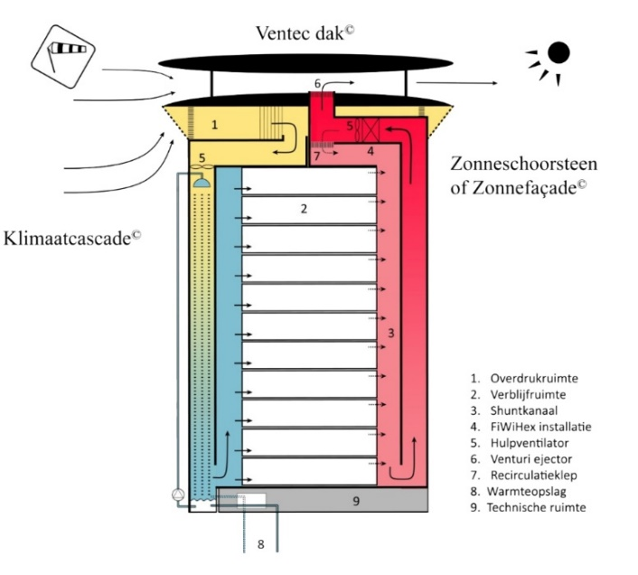
Het EWF kent vier hoofdonderdelen. Drukkamer, KlimaatCascade, Zonneschoorseen en Venturi Ejector. Zie de figuur hiernaast. De lucht betreedt het gebouw door de Drukkamer waarin kleppen kunnen worden geopend in de richting van de wind. Vervolgens stroomt de lucht door de verticale KlimaatCascade waarin sproeiers zorgen voor een kunstmatige regenbui die temperatuur en luchtvochtigheid beïnvloedt. Via een toevoerschacht wordt de lucht vervolgens verdeeld over de verdiepingen. Vanuit de verdiepingen wordt de lucht weer verzameld in de zogenaamde shunt(schacht) en naar beneden geleid naar de ingang van de ZonneSchoorsteen. Door die schoorsteen stroomt de lucht weer naar boven terwijl het wordt verwarmd door zonlicht. Tot slot verlaat de lucht het gebouw via de Venturi Ejector waarin wind zorgt voor aanzuiging. De drukkamer en venturi ejector zijn meestal gecombineerd in één VentecDak.
Concept EWF [proefschrift Ben Bronsema]
Het systeem omvat ook drie warmtewisselaars. De zogenaamde Twin-Coil bevat twee warmtewisselaars onder het VentecDak waarvan één warmte opneemt uit de uitstromende lucht en de andere de warmte gebruikt om de instromende lucht op te warmen. Een derde warmtewisselaar, na de klimaatcascade, wordt gebruikt om de lucht na te verwarmen voordat het de gebruiksruimtes bereikt. EWF omvat ook twee sets hulpventilatoren voor aan- en afzuiging direct onder de twin coil. De drukkast en (het vallende water in) de klimaatcascade zorgen voor aanzuiging. Dit beperkt het energiegebruik van de ventilator. Hetzelfde doet de trek van zonneschoorsteen en venturi bij de afvoer.

Uitgangspunt en onderdelen van het model
Belangrijk uitgangspunt van het model is dat het alleen het ventilatiesysteem beschrijft. De verwarming op de verdiepingen is geen onderdeel van het model. De temperatuur waarmee de lucht de verdiepingen verlaat is een gegeven waarde. Ook het ventilatiedebiet is gegeven, bepaald door de bezetting van het gebouw. Gesimuleerd wordt een steady- state waarin de ventilatoren zijn zo geregeld dat het gevraagde debiet is bereikt. Door deze aanname kunnen de onderdelen van het systeem grotendeels los van elkaar gesimuleerd worden.
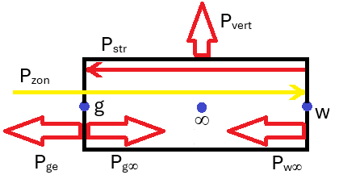
Schematische weergave warmtestroom in een segment van de zonneschoorsteen tussen glas (g), lucht (∞) en wand (w) en (netto) uitwisseling met omliggende lagen.
De berekening begint bij de toestand van de zonneschoorsteen. Debiet in instroomtemperatuur zijn gegeven (zie boven). De instraling van de zon wordt bepaald uit weersgegevens en de stand van de zon tov de schoorsteen. Voor de simulatie wordt de zonneschoorsteen opgedeeld in een aantal segmenten. In ieder segment wordt de temperatuur berekend van achterwand, lucht en glas waarvoor de warmtestromen in evenwicht zijn (zie figuur). Het zonlicht wordt geabsorbeerd door de achterwand en infrarode warmtestraling wordt meegenomen tussen wand en glas. De lucht neemt warmte op uit het voorgaande segment en het laatste segment bepaalt de uitstroomtemperatuur van de schoorsteen.
Van de venturi is op dit moment maar één model en maat beschikbaar. Voor de hoogte van de keel (het nauwste deel) kan 1.0 m of 2.0 m gekozen worden. De gegenereerde trek wordt bepaald door windsnelheid (buiten de venturi) en uitstroomsnelheid van het ventilatiedebiet middels de eenvoudige aerodynamische formule Δp = ½*C_{p}*ρ*v². Hierin is Δp het drukverschil, ρ de luchtdichtheid, v de windsnelheid en C_{p} een aerodynamische coëfficiënt. De waarde hangt af van de verhouding tussen wind- en uitstroomsnelheid en de relatie is empirisch bepaald met stromingssimulaties voor het gegeven model.
De drukwinst voor de instromende lucht in de drukkast wordt bepaald met dezelfde eenvoudige formule (Δp = ½*C_{p}*ρ*v²). In het huidige model is de waarde van de coëfficiënt een constante mits de windsnelheid hoger is dan een drempelwaarde. Hier wordt een vaste waarde gebruikt voor de coëfficiënt (C_{p}).
Als volgende stap volgt de warmteterugwinning met de twin coil. Die wordt gesimuleerd met een vast rendement. Van het temperatuurverschil tussen de uitstromende lucht (uit de zonneschoorsteen) en de instromende buitenlucht wordt dit percentage opgenomen. Dit is overigens de reden dat het uitstroomdeel (Zonneschoorsteen en Venturi) eerste gesimuleerd moeten worden.
De klimaatcascade wordt voor de simulatie (net als de zonneschoorsteen) opgedeeld in een aantal segmenten. Met behulp van empirische formules wordt voor ieder segment de verdamping berekend en de warmteoverdracht tussen water(druppels), lucht en wanden. Dit bepaalt temperatuur van water en lucht in het volgende segment alsmede luchtvochtigheid. Het laatste segment bepaald de uitvoer van de cascade.
Wanneer de lucht uit de klimaatcascade niet de gewenste temperatuur heeft om naar de verdiepingen te stromen wordt die alsnog gerealiseerd met de naverwarmer.

Berekening van Energieverbruik en Regeling
Het energieverbruik van het EWF-Systeem bestaat in het huidige model uit benodigde warmte/koude, ventilatorenergie en het verbruik van de waterpomp van de klimaatcascade. Twee bronnen van warmte/koude zijn nodig voor het systeem. Eén is de bovengenoemde naverwarmer en de andere voor het verwarmen/koelen van het water van de cascade voordat het opnieuw gebruikt kan worden. De warmte wordt geleverd door een warmtepomp met WKO. De benodigde elektrische energie wordt op in het huidige model berekend met een vaste COP voor koelen en een vaste COP voor verwarmen.
Het energieverbruik van de ventilatoren wordt beperkt door trek/druk in de vier hoofdonderdelen. Voor Drukkast en Venturi is dit hierboven beschreven. Voor ZonneSchoorsteen en KlimaatCascade bepaalt de gemiddelde temperatuur van de lucht de trek. Voor de cascade wordt daarnaast een hydraulische druk berekend die wordt gerealiseerd door de vallende druppels. Voor het in- en uitstroomdeel is een minimale druk nodig om de luchtweerstand van de verschillende onderdelen te overwinnen. In het huidige model wordt voor beide een vaste waarde gehanteerd. Wanneer de natuurlijke drukwinst onvoldoende is wordt dit door de betreffende ventilator aangevuld. Met een rendementskarakteristiek wordt het mechanisch vermogen omgerekend naar de benodigde elektrische energie.
Op dit moment wordt in het model nog één andere verbruiker meegenomen. Dit is de waterpomp van de klimaatcascade. Die moet het water opvoeren naar de gewenste hoogte en daarnaast drukval van de sproeiers en andere onderdelen overwinnen. Ook hiervan wordt het elektrische vermogen berekend.
Het EWF-systeem bevat één regelaar die expliciet doorgerekend moet worden. Dit betreft het aantal actieve sproeiers in de klimaatcascade. Bij lage buitentemperatuur wordt hiermee de absolute luchtvochtigheid geregeld. Bij hoge temperatuur wordt de lucht zo veel mogelijk gekoeld tot de gewenste instroomtemperatuur op de verdiepingen. In de simulatie moet de berekening een aantal keer herhaald worden met een verschillende aantal sproeiers zodat het setpoint zo dicht mogelijk wordt benaderd.
Daarnaast bevat het systeem een aantal geregelde systemen waarvan de gevolgen voor het energie gebruikt eenvoudig zijn te berekenen in de simulatie. In het bijzonder moeten de ventilatoren geregeld worden om de benodigde druk te genereren maar het energiegebruik is hierboven al beschreven. Iets vergelijkbaars geldt voor de twin coil. De vloeistofstroom tussen de beide warmtewisselaars moet geregeld worden maar hierboven is al toegelicht dat het hele systeem wordt beschreven met één rendement. Tot slot is er een temperatuurregeling voor de naverwarmer en de watervoorraad van de klimaatcascade alsmede het debiet van de waterpomp. Maar ook hiervan is hierboven beschreven hoe de instelling en vooral het energiegebruik volgt uit de toestand van de rest van het systeem.

Uitvoeren van de simulatie
De simulatie wordt uitgevoerd over een heel jaar in tijdvakken van één uur. Ten eerste moeten natuurlijk afmetingen en overige parameters van het systeem worden bepaald. Zie verderop voor de beschrijving van de instelbare parameters. Vervolgens moeten weersgegevens worden ingeladen waaronder, wind, temperatuur en zonintensiteit. Hiervoor zijn csv-bestanden beschikbaar van verschillende jaren en locaties uit gegevens van het KNMI. Het is ook mogelijk daar andere informatie te downloaden of zelf bestanden te maken (zie bijlage 2). In het stap-voor-stap voorbeeld (zie bijlage 1) kunt u zien hoe een weersbestand in kunt laden. Tot slot is een bezettingsmodel nodig. Dit geeft voor ieder uurvak voor hoeveel procent het gebouw bezet is. Er zijn enkele csv-bestanden beschikbaar voor verschillende jaren gebaseerd op een schoolgebouw. Vooral met een langdurige sluiting in de zomer. Het is ook mogelijk deze bestanden zelf te maken met beslissing over verloop van de bezetting over de dag, bezetting in avond, weekeind, etc.
Wanneer de gegevens compleet zijn kan de simulatie worden uitgevoerd. Per uurvak wordt eerst de toestand van de deelsystemen uitgerekend (temperaturen en luchtvochtigheid) en vervolgens drukken en het energiegebruik. Het totale energiegebruik over het jaar is direct zichtbaar op een scherm in de simulatie en ook de gegevens van één geselecteerd uurvak.
Het is mogelijk alle resultaten te exporteren. Hiervoor is een toggle aanwezig en een invoerscherm om een folder te selecteren. Het betreft dan de rekenwaarde van enkele tientallen variabelen voor ieder uurvak. Resultaten zijn grafisch weer te geven of te gebruiken voor verdere berekeningen. Onder andere zijn temperaturen en drukken beschikbaar en energiegebruik van de verschillende onderdelen.
De berekening is modulair opgezet en kan worden aangepast door de connectie tussen de moduls aan te passen. Hiervoor is echter kennis nodig van zowel het EWF-systeem, van de inhoudelijke berekening als van programmeren. Het kan zo zijn dat het EWF-systeem eenvoudiger of juist gecompliceerder wordt toegepast in een project, maar daarvoor kunnen parameters veranderen, moeten worden toegevoegd of juist verwijderd. Daarmee verandert de berekening en moet dus het programma worden aangepast. Begin hier alleen aan als de aanwezige know-how aanwezig is!

Parameters in de simulatie
Om de situatie te simuleren voor bv een concreet gebouw is het nodig de parameterswaardes correct in te stellen. Hieronder een overzicht en een lijst van de meest relevante parameters.
Net als bij de andere delen van het EWF-Systeem zijn ook bij de zonneschoorsteen de afmetingen (hoogte, breedte en diepte) parameters die voor de hand liggen. Wanneer de hoogte van de schoorsteen (significant) minder is dan die van het gebouw betekent dit meestal dat de onderkant van de schoorsteen hoger ligt (b.v. boven de plint van het gebouw). In het huidige model is ervanuit gegaan dat de bovenkant van de schoorsteen aansluit op de ejector. Anders ontstaat in de ruimte boven de schoorsteen trek die in het huidige model niet wordt meegerekend. Voor de zonneschoorsteen is ook de oriëntatie van belang. Gericht op het zuiden zal de schoorsteen de meeste energie opvangen.
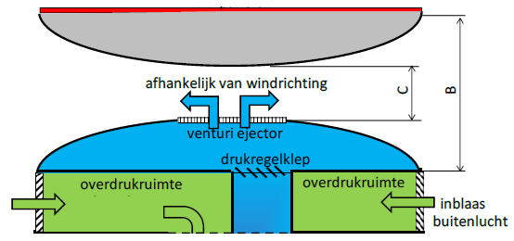
Schema en afmetingen VentecDak. Bron: Handboek EWF
Voor de zonneschoorsteen zijn momenteel nog vier parameters instelbaar. Dit zijn het percentage glas (als de zonneschoorsteen niet geheel van glas is wordt minder licht doorgelaten), de g-waarde van het glas (het deel van het (zichtbare) zonlicht dat wordt doorgelaten) en de isolatiewaarde (U-waarde) van het glas (die warmteverlies naar de buitenlucht beperkt). Voor de emissiviteit van de achterwand (voor IR warmtestraling) wordt (vooralsnog) een constante aangenomen. Tot slot is het aantal segmenten van de zonneschoorsteen instelbaar. Dit is van belang voor de nauwkeurigheid van de simulatie.
Ook voor de klimaatcascade zijn hoogte, breedte en diepte instelbare parameters alsmede het aantal segmenten. Overige relevante parameters zijn bv waterdebiet, druppelgrootteverdeling en drukverlies van de sproeier. Ook relevant is de temperatuur van het gebruikte water en de instelpunten (zie boven) van het regelen van het aantal actieve sproeiers. Tot slot het minimum en maximum aantal sproeiers waartussen kan worden geregeld.
Voor het VentecDak worden momenteel eenvoudige empirische modellen gehanteerd (zie bovenstaande omschrijving). Daardoor zijn niet alle afmetingen relevant voor de energetische simulatie. Voor de venturi is de keuze tussen een keel van c = 1.0 m en 2.0 m hoog. Lengte en breedte hebben geen effect op de berekende prestaties. Het empirisch model is ontwikkeld met verhouding B:C = 3. Wel van belang is de doorsnede van de ejectoropening omdat de aerodynamische constante (zie bovenstaande beschrijving) afhangt van de relatieve luchtsnelheid van wind en ejector.
Ook de afmetingen van de overdrukruimte hebben (in het huidige model) geen invloed op de energetische prestaties. Wel relevant zijn de hoogtes (tov maaiveld) waarop de openingen geplaatst zijn. De windsnelheid wordt omgerekend naar die op de werkelijke hoogte.
Het EWF kent nog een aantal gebouwgerelateerde parameters. Het meest belangrijk is wellicht de maximale bezetting (aantal personen). Met behulp van het (ingeladen) bezettingsmodel wordt per uurvak het aantal aanwezige personen bepaald. Hieruit volgt het ventilatiedebiet. Vooralsnog met een ventilatiebehoefte van 10 liter per persoon per seconde. Wel is er nog een ondergrens. Het debiet waarmee minimaal geventileerd moet worden.
Naast het weers- en bezettingsmodel moet nog een jaartal ingevoerd worden en de locatie van het gebouw (lengte- en breedtegraad). Hiermee wordt voor ieder uurvak de stand van de zon bepaald om te berekenen hoeveel zon op (de voorkant van) de zonneschoorsteen valt. Locatie en jaar hoeven niet per se overeen te komen met die in het weers- en bezettingsmodel. Wel is van belang dat het aantal dagen in de twee modellen overeenkomen (schrikkeljaar!).
Voor de drukval in het in- en uitstromingsdeel van het gebouw worden in het huidige model vaste waardes gebruikt. Dus onafhankelijk van ventilatiedebiet. Deze waardes zijn wel afhankelijke van gebruikte warmtewisselaars, afmetingen van kanalen, regelkleppen, evt. filters etc. Afhankelijk hiervan kunnen waardes worden ingevoerd. Tot slot is er de COP van de warmtepomp. In het huidige model worden vaste waardes gehanteerd voor koelen en verwarmen.

Controles, Aandachtspunten en Bekende Problemen
De EWF-Simulator is niet zeer robuust. Simulaties moeten met enige voorzichtigheid uitgevoerd worden. Zowel de gebruikte formules als de algoritmes hebben een beperkt geldigheidsgebied. Onder afwijkende omstandigheden is het mogelijk dat enigszins of juist sterk afwijkende resultaten worden geproduceerd. Hieronder een overzicht van zaken waarop kan worden gelet om onjuiste resultaten te vermijden.

Deelresultaten in XLSX-Bestand
Het eindresultaat bestaat uit het totale energieverbruik op het tweede blad (onder de inputparameters) en op het derde blad als de totale outputmatrix. Het verdient aanbeveling dit bestand regelmatig te controleren. Het is eenvoudig mogelijk om een plot te tekenen van één parameter over het hele jaar. Het effect van de seizoenen is dan te zien. Door in te zoomen zijn dag, nacht en weekeind te onderscheiden. Controleer op extreme resultaten of om te zien dat bijzondere situaties geen (significante) invloed hebben op het eindresultaat.

Aantal Segmenten in KlimaatCascade en Zonneschoorsteen
In de aanpak is van belang dat zowel de zonneschoorsteen als de klimaatcascade worden gesimuleerd met een eindige-elementen methode. Ze zijn opgedeeld in een aantal segmenten waarbij wordt aangenomen dat binnen elk segment de variabelen (temperatuur, vochtigheid, etc.) constant zijn. Deze aantallen zijn een veranderbare parameter in de simulatie. Als het aantal segmenten te laag is, wordt te ver afgeweken van deze aanname en zijn de resultaten onnauwkeurig of in extreme gevallen zelfs onjuist. Hoe hoger het aantal segmenten hoe nauwkeuriger in principe de resultaten, maar de rekentijd neemt dan uiteraard toe. Een gebruikelijke manier om de nauwkeurigheid te controleren is: het aantal segmenten fors veranderen (bv verdubbelen) en controleren hoeveel de resultaten veranderen.

Ventilatiedebiet laag of op nul.
Een probleem ontstaat wanneer het ventilatiedebiet te laag of op nul wordt ingesteld. Voor de zonneschoorsteen is dit geen probleem. Maar in de klimaatcascade wordt de verblijfstijd van de lucht per segment te hoog waardoor temperatuur en vocht binnen één segment sterk kunnen veranderen. Dit leidt tot extreme (onjuiste) resultaten. Een beveiliging is ingebouwd: Wanneer het debiet nul is wordt de simulatie van de klimaatcascade overgeslagen. In dit geval geeft overigens de Venturi een drukwinst oneindig doordat de formule voor de drukcoëfficiënt een logaritme bevat. Maar dit heeft geen effect op de energieberekening. Samenvattend is het dus wel mogelijk het ventilatiedebiet op nul te zetten (bv ’s nachts) maar wees voorzichtig met zeer lage debieten. Let op de resultaten van de klimaatcascade en verhoog eventueel het aantal segmenten.

Beperkte aanpasbaarheid van het Ventec Dak.
Zoals eerder besproken is aanpassing van het Ventec Dak maar zéér beperkt mogelijk. Afmetingen zijn wel aanpasbaar (voor de IFC-simulatie) maar voor de energieberekening kan alleen de keelhoogte worden ingesteld (op 1 m of 2 m). Aanpassen van andere afmetingen heeft geen effect op de energieberekening. Het model is ontwikkeld voor een vaste vorm (bv hoogte : keelhoogte = 3:1). Een model voor afwijkende vormen en afmetingen zou wenselijk zijn, maar vraagt goede CFD-simulatie en is nog niet ontwikkeld.

Beperkt geldigheidsgebied van gebruikte formules
De formules in het model zijn ontwikkeld voor een bepaald geldigheidsgebied dat helaas vaak (nog) niet is vastgelegd. Dit geldt bv (maar niet uitsluitend) voor warmteoverdrachtscoëfficiënten in de zonneschoorsteen. Let dus op wanneer afwijkende omstandigheden optreden en controleer deelresultaten. Bijzonder is de (meteorologische) formule voor correctie van de windsnelheid (voor hoogte en terrein). Die formule is niet ontwikkeld voor hoogtes in de orde van de ‘verplaatstingshoogte’ (in ons model 10 m). Vanwege een logaritme komt er zelfs geen antwoord als de hoogte (boven het maaiveld) lager is dan deze waarde.

Hoogte en positionering van Zonneschoorsteen en KlimaatCascade.
Bij de eerste ontwikkeling van het EWF-model werd ervanuit gegaan dat ZonneSchoorsteen en KlimaatCascade over de hele hoogte van het gebouw lopen. In de praktijk is dat vaak niet het geval. In het huidige model wordt de trek/druk berekend voor de hoogte van deze elementen. Verdiepingen die lager dan de onderkant liggen worden dus (nog) niet meegerekend.

Opwarmen van de WKO
Wanneer de warme lucht uit de zonneschoorsteen niet nodig is om instromende lucht op te warmen (in de zomer) kan deze worden gebruikt om de WKO op te warmen. Dit is niet opgenomen in het huidige model. Deels omdat het niet duidelijk is of al de warmte die uit de lucht kan worden teruggewonnen ook nodig is om de WKO op te wachten. Deels omdat niet eenvoudig te schatten is wat de bereikte bezuiniging in elektrische energie is. De te oogsten warmte is wel eenvoudig uit te rekenen en bv te vergelijken met verwarmings- en koelbehoefte van het beoogde gebouw.

Tabel: Overzicht instelbare parameters energiesimulatie EWF
KlimaatCascade | Korte toelichting | Eenheid | Default
KC_Hoogte |  | m | -
KC_Breedte |  | m | -
KC_Diepte |  | m | -
KC_Temp_Water | (nog) vaste temperatuur | degC | 13
KC_Temp_Lucht_in_Drempel | schakelpt zomer <> winter | degC
KC_Temp_Lucht_In_Set | setpoint zomeregeling | degC | 17
KC_Vocht_Abs_Uit_Set | setpoint winterregeling | g/kg | 6.93
KC_Aantal_Sproeiers_Min | ivm droogvallen cc | - | 1
KC_Aanta_Sproeiers_Max |  | - | - (10-50)
KC_Verlies_Sproeiert | drukverlies | Pa | 50000
ZonneSchoorsteen | Korte toelichting | Eenheid | Default
ZS_Hoogte |  | m | -
ZS_Breedte |  | m | -
ZS_Diepte |  | m | -
ZS_Oriëntatie | orientatie zonneschoorsteen | graden | 180 (zuid)
ZS_Percentage_Glas |  | - | 80
ZS_Transmissie_Glas | g-waarde | - | 0,7
ZS_emissivity | absorptie IR warmtestraling | - | 0.79
ZS_U_Waarde_Glas |  | W/K/m^2 | 1.2
VentecDak | Korte toelichting | Eenheid | Default
VE_H_Keel_Venturi | kies 1m of 2m | m | 1 of 2
VE_A_Venturi | Ejector Opening | m^2 | 7.3
VE_H_tovM | T.o.v. Maaiveld | m | -
HtovM_Overdrukruimte | Drukkast hoogte tov Maaiveld | m | -
Gebouw | Korte toelichting | Eenheid | Default
Maxpers | maximale bezetting | personen | -
Jaar | ivm berekening zonnestand | - | -
fan_min | minimale ventilatie | m^3/h | -
location__degN | noordebreedte | graden | -
location__degE | oosterlengte | graden | -
temp_air_office_in | temp na naverwarming | degC | 18
temp_air_office_out | instroomtemp in shunt | degC | 21
Energie | Korte toelichting | Eenheid | Default
exhaust__Pa | drukval uitstroom | Pa | 100
supply__Pa | drukval instroom | Pa | 150
COP_heat_pump_heating |  | W/W | 4,5
COP_heat_pump_cooling |  | W/W | 15
eta_heat_recovery (eta_th) | Rendement twin-coil | W/W | 0,5
Modelparameters | Korte toelichting | Eenheid | Default
KC_Aantal_Segmenten | aantal segmenten in model | - | 200 (10-200)
ZS_Aantal_Segmenten | aantal segmenten in model | - | 10 (10-200)

Detailhandleiding IFC-simulatie EWF
Auteur: Wiechert Eschbach. Sep ’25 – Jul ‘26

Doel gebouwmodel
Het doel van het gebouwmodel is een visualisatie van de geometrie van het gebouw en de beoogde posities van de onderdelen van het EWF-systeem, voor zover deze van invloed zijn op het gebouw, te weten:
- de venturi;
- de drukkamer;
- de klimaatcascade;
- de zonneschoorsteen.
Het ontstane gebouwmodel hoort daarmee bij de (definitieve) berekening van het EWF-systeem en kan als referentie (in de vorm van een prestatiemodel) worden gebruikt. Voor de andere partijen in een EWF-project biedt de visualisatie houvast over afmetingen en positionering van de EWF-onderdelen.
Het model kan als referentie in IFC-format worden gebruikt door de projectpartners. Dat laatste is ook de reden dat het gebouw zelf, hoewel niet gebruikt in de berekening, bij voorkeur moet worden gemodelleerd en gerelateerd aan een nulpunt.

Het gebouw modelleren in Rhino
Allereerst moet de vorm van het gebouw worden gemodelleerd. Dat houdt de positie en oriëntatie van de gevels in en de hoogte van elk gebouwdeel in. Er wordt ervan uit gegaan dat het gebouw Noord-Zuid wordt gemodelleerd, waarbij Noord boven is. Hieruit kunnen oriëntaties worden bepaald.
Omdat het gebouwmodel een uitgangspunt, en dus statisch is (het wordt niet gewijzigd in de EWF-berekening), wordt het gebouw niet met behulp van Grasshopper gemaakt, maar in het pakket Rhino met behulp van het gereedschap ‘box’. Daarom wordt allereerst een nulpunt aangemaakt. Vervolgens wordt het gebouw gemodelleerd gerelateerd aan het nulpunt.
Opm. Hoe het gebouw ten opzichte van het nulpunt wordt gemodelleerd is afhankelijk van de afspraak waar het nulpunt wordt gekozen (afspreken in het BIM UitvoeringsPlan).
Het gebouwmodel wordt met behulp van blokken (Box) opgezet. Een complex gebouw geeft meerdere blokken. Er bestaat geen relatie tussen de blokken. Voor de berekening is dat niet relevant.
Dat gaat op de volgende manier:
- Start de software Rhino en geef in het eerste menu onder ‘New’ aan dat het gaat om een groot gebouw met maten in millimeters (Large Objects – millimeters);
- Plaats een nulpunt door op button ‘Point’ in het menu aan de linkerzijde klikken;
- Op de commandline eenvoudig de X, Y, én Z-coördinaten opgeven, bijv. 0,0,0
- Klik op de button ‘Box’ in het menu aan de linkerzijde;
- Eerste hoekpunt opgeven d.m.v. de X en Y coördinaten, bij voorkeur op het nulpunt: 0,0;
Zorg dat hierbij zowel de knoppen Grid Snap, Ortho en Osnap aan staan (vet gedrukt).
- Tweede hoekpunt opgeven d.m.v. de X en Y coördinaten;
- Hoogte opgeven d.m.v. een Z-coördinaat.
Herhaal het plaatsen van Boxen totdat het gebouw compleet is.
Roteer zo nodig binnen Rhino het gebouw door middel van het commando ‘rotate’. Volg de aanwijzingen in de commandline (selecteer het gebouw, dus alle boxen > kies het rotatiepunt (veelal het nulpunt van het gebouw) > geef de hoek op).

Punten toevoegen waar de EWF-componenten aan worden gekoppeld
De EWF-onderdelen worden ook gerepresenteerd met behulp van blokken. Deze blokken worden vanuit Grasshopper gegenereerd, omdat deze in de berekening kunnen worden aangepast. Om ze nauwkeurig in het hiervoor gemaakte gebouw te plaatsen is het aan te bevelen om een punt aan te maken, waar het EWF-componente in de volgende stap aan wordt gekoppeld. Deze stap kan worden overgeslagen, met name als er voldoende Rhino-ervaring aanwezig is om de EWF-component rechtstreeks nauwkeurig te plaatsen.
Elk EWF-onderdeel wordt via een apart aangegeven punt in het model gepositioneerd. Daarvoor worden in Rhino ‘points’ geplaatst, op dezelfde manier als hierboven aangegeven voor het nulpunt:
- Plaats een punt door op button ‘Point’ in het menu aan de linkerzijde klikken;
- Op de commandline eenvoudig de X, Y, én Z-coördinaten opgeven.
Let op: deze punten hebben verder geen enkele connectie met de berekening.

Vanuit Grasshopper de EWF-componenten koppelen aan de punten
Grasshopper is een tool die via Rhino wordt opgeroepen. Klik in Rhino op de tab ‘Tools’ en klik bij het uitklapmenu op Grasshopper. Laad het EWF-programma door op File > Open document te klikken. Zoek het programma ‘EWF_tech_simulator’ op. Omdat ook de juiste plugins worden geladen, kan dit even duren, vooral de eerste keer dat wordt geladen.
Vervolgens moeten de bovengenoemde onderdelen van het EWF-systeem in, aan of op het gebouw worden geplaatst. Het betreft het Ventecdak, de klimaatcascade en de zonneschoorsteen. Deze zijn al gedefinieerd, maar moeten nog in het gebouwmodel worden geplaatst. Aan de linkerkant van het schema worden deze EWF-componenten genoemd in een button, die het beginpunt van de component vormt. Dat beginpunt bevindt zich altijd aan de linkerzijde van het component.
Vanuit Grasshopper kunnen de eerder aangemaakte punten worden gebruikt door de componenten hieraan te koppelen. Klik eerst een point aan, zodat deze geel oplicht (= geselecteerd. Klik vervolgens in Grasshopper met de rechtermuisknop op de knop die begint met de naam ‘Point…’ Kies vervolgens ‘set one point’. Dan wordt de component op het geselecteerde punt geplaatst. Dit is de nauwkeurigste methode. Er kan ook andersom worden gewerkt, door eerst in Grasshopper naar ‘set one point’ te gaan en vervolgens op een point te klikken, maar het is mogelijk dat het er net naast komt te staan.
De benodigde sliders voor elk EWF-component zijn binnen de bedoelde component geplaatst, zodat duidelijk is welke slider erbij hoort. In figuur 2 wordt de invoer voor het Ventecdak uitgelicht.
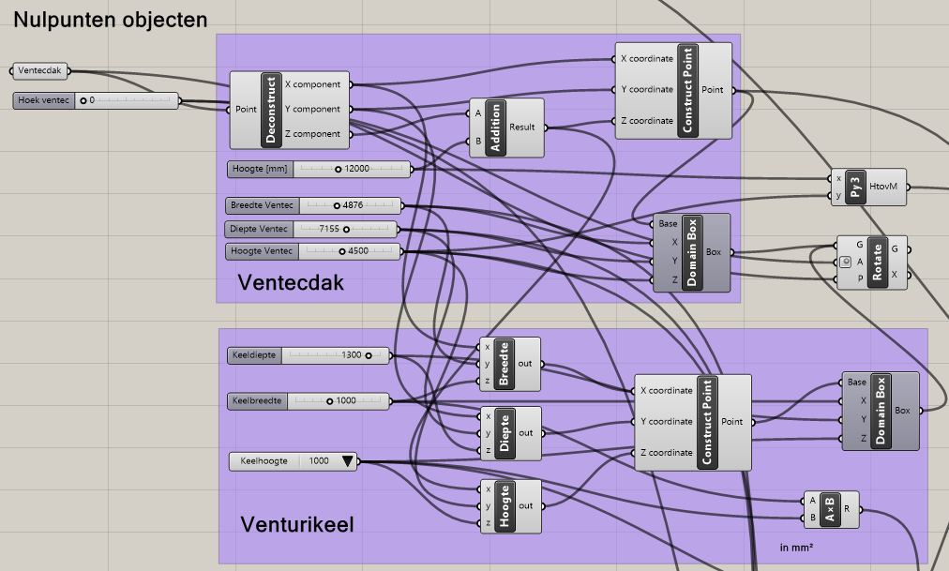
Figuur 2 Ventecdak met Venturikeel in Grasshopper
Aan de linkerzijde staat het punt dat gekoppeld moet worden aan het gebouw vermeld onder de naam ‘Venturidak’. Daaronder staat nog een ‘hoek ventec’ vermeld. Daarmee kan deze component onder een hoek van het gebouw worden geplaatst. De eerste parameter ‘Hoogte’ is de hoogte van de onderzijde van het component ten opzichte van het maaiveld. Vervolgens zijn er drie sliders om de lengte, breedte en hoogte van het component zelf aan te geven. Bij de componenten Zonneschoorsteen en Klimaatcascade is dezelfde structuur te zien.
Voor de venturikeel wordt geen positie opgegeven. Wel kunnen de afmetingen worden aangepast. Alleen de keel hoogte wordt in de berekening gebruikt.
In figuur 3 is het resultaat van het in Rhino schematisch getekende gebouw met de door Grasshopper gegenereerde EWF-componenten te zien. Daarvoor moet naar het Rhinoveld worden geswitcht. Alle wijzigingen in Grasshopper worden meteen in Rhino zichtbaar. Daarom is het aan te raden met twee schermen, of met de twee velden naast elkaar bij gebruik van een groot scherm, te werken.

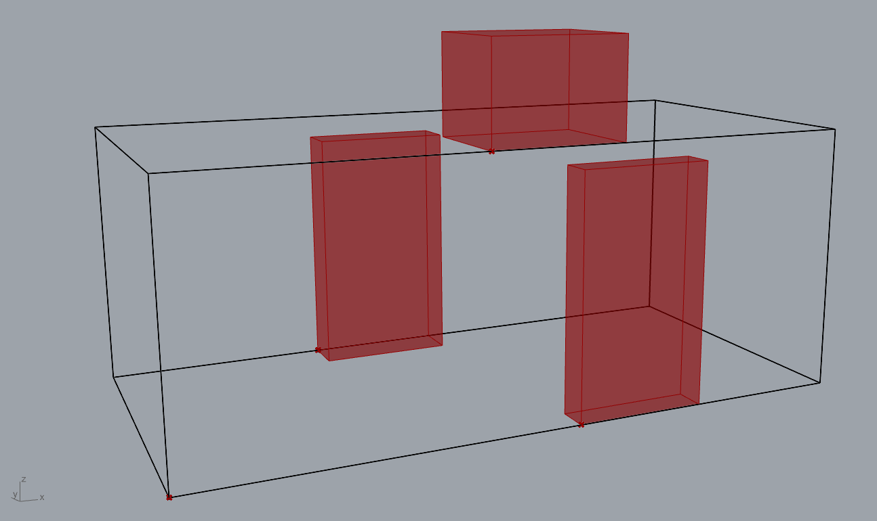
Figuur 3 Een gebouwmodel met drie gegenereerde EWF-componenten (Ventec, klimaatcascade en zonneschoorsteen).
Het gebouwmodel zelf dient ter visualisering en daarmee kan gecontroleerd worden of de onderdelen van het EWF-systeem op de juiste positie en in de juiste afmetingen zijn aangebracht. De geometrische parameters worden rechtstreeks vanuit de sliders aan de berekening gekoppeld.
Alle verdere inputvelden staan aan de linkerzijde van het model onder elkaar gerangschikt. De parameters, die niet geometrisch aan een EWF-component zijn gekoppeld staan onder de EWF-componenten aangegeven. De sliders kunnen door middel van schuiven worden aangepast, maar ook (en dat werkt sneller en nauwkeuriger) kan op het getal in de slider worden dubbelgeklikt en vervolgens kan het getal worden aangepast. Druk op het groene knopje om de wijziging te bevestigen.

Dimensies EWF-componenten correct zetten
Van de EWF-onderdelen moeten de maximaal mogelijke afmetingen worden genomen. In de berekening kunnen optimalisaties worden uitgevoerd, waarbij de gemodelleerde afmetingen dan de maximumbegrenzingen vormen. Het bepalen van de maximale grootten gebeurt door met de linkermuisknop resp. op de buttons ‘Breedte’, ‘Diepte’ en ‘Hoogte’ te klikken en vervolgens op ‘Edit’ te klikken. Er verschijnt een menu waarin de range kan worden vastgelegd. Uiteraard moet de maximale waarde onder ‘Max’ worden ingevuld. De ‘Min’ kan op 0 worden zet, maar beter is het om ook een minimale waarde in te voeren. Een EWF-object is zelden kleiner en/of smaller dan 500 mm.
Elk object kan zelfstandig geroteerd worden ten opzichte van het aangrijpingspunt (nulpunt) van het object. Gebruik daarvoor de slider, waarbij een hoek tussen 0 en 90 graden kan worden gekozen. Als deze hoek niet voldoende is, kan de slider worden aangepast door op de slider te gaan staan en op de rechtermuisknop te klikken. Kies vervolgens ‘Edit’ om de slider te kunnen aanpassen. Pas de minimum of maximumwaarde aan en leg die vast door op de groene knop te klikken.

EWF-componenten exporteren naar IFC
Het tekenpakket Rhino gaat nog niet goed om met IFC-componenten. Op het moment van schrijven (mei 2026) kan Rhino IFC-files importeren, maar het exporteren is nog niet mogelijk. Ook Grasshopper heeft plugins nodig om via IFC te communiceren. In het model wordt gebruik gemaakt van de plugin ‘Ifc Hopper’. Deze plugin kan worden opgehaald op de site ‘food4rhino.com’. Zoek naar ‘ifchopper’. De plugin IfcHopperShell kan daar worden gedownload (na registratie). De plugin moet worden neergezet bij de plugins van het programma Rhino (c:/ProgramFiles/Rhino8/plugins. (Huidige versie is Rhino8 op het moment van schrijven).
Daarnaast moet de ‘ifchoppershell’ worden geplaats in een gebruikersdirectory. Dat gebeurt door in Rhino het commando ‘ScriptEditor’ te geven. In de Script Editor moet onder Tools worden gekozen voor ‘Advanced’ en vervolgens ‘Open Python 3 shell’. Er wordt een Commandwindow geopend. Type daar ‘pip install ifcopenshell’. Na installatie (te zien aan de woorden ‘succesfully installed …. bijna onderaan de tekst) kunnen de windows gesloten worden (in Rhino en in Windows).
De export naar een IFC-model bevat alleen de EFW-componenten. Er worden geen rekenresultaten meegegeven. Het IFC-model is alleen bedoeld voor de geometrische communicatie. Er is een aparte knop ‘Wegschrijven IFC-model’ aanwezig voor het maken van een export. Deze knop is een drukknop: één maal drukken op de knop zorgt voor een IFC-export naar de directory, waar de data naar toe moet worden geschreven. Deze directory moet vooraf worden aangegeven, zie figuur 4, door op de button ‘Path te klikken met de rechtermuisknop en vervolgens in het pop-upmenu ‘select a path’ te kiezen. Deze export dient daarmee worden gemaakt op het moment dat de berekening, en daarmee de fysieke afmetingen van de EWF-componenten, correct is.
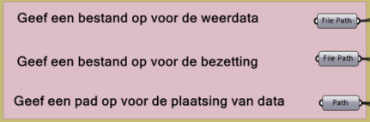
Figuur 4 bestanden en datalocatie kiezen
Uiteraard zou het kunnen dat door externe factoren geometrie moet wijzigen. In dat geval begint de cyclus opnieuw door het gebouwmodel aan te passen aan de ontstane randvoorwaarden en de berekening opnieuw uit te voeren.
De export vindt plaats door op de knop ‘Wegschrijven IFC-model’ in te drukken, zie figuur 5. Deze knop is bovenin het model te vinden onder de button ‘Start berekening’. Op het moment dat de knop wordt ingedrukt wordt het bestand weggeschreven naar de opgegeven plek met de opgegeven projectnaam.
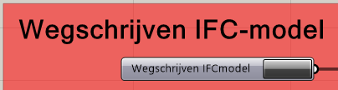
Figuur 5 Wegschrijven IFC-model

Berekening exporteren
Het resultaat van de berekening is een datamatrix, die in XLSX-formaat kan worden geëxporteerd. De berekening wordt niet automatisch bewaard. De reden is dat in het proces veel berekeningen plaatsvinden, waarbij het niet nodig is om elke keer de resultaten te bewaren. Op het moment dat er wel een resultaat moet worden bewaard moet op de knop ‘Wegschrijven export in XLSX’ worden gedrukt. De berekening wordt bewaard in de opgegeven datadirectory. Deze knop is bovenin het model te vinden onder de button ‘Start berekening’.
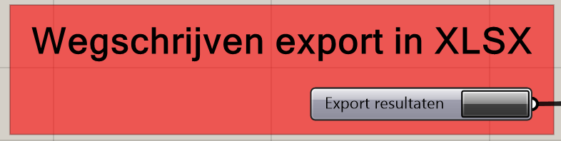
Figuur 6 Wegschrijven berekening
In het Excelbestand worden drie bladen aangemaakt, te weten, “Info”, “inputdata” en “Outputmatrix”, zie figuur 7. Op deze wijze worden bij elkaar behorende gegevens samen bewaard, maar tegelijk kan de matrix dan worden geselecteerd voor eventuele verdere bewerking. Uiteraard kunnen ook de voor Excel gebruikelijke bewerkingen worden uitgevoerd, zoals het maken van grafieken.
Op het tabblad “Info” worden de algemene gegevens aangegeven, zoals de datum van de berekening, de auteur, de project naam, etc. Op het tabblad ‘Inputdata” worden projectrekengegevens voor de input gegeven. Ook wordt het totale energieverbruik daar vermeld, omdat het een totaalcijfer is, geen uurcijfer.
Het tabblad “Outputmatrix” bevat alle berekende uurlijkse gegevens.
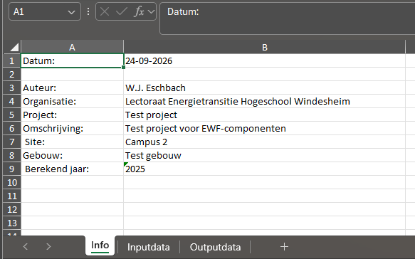
Figuur 7 Output Excelbestand

Bijlage 1. Voorbeeld EWF simulatie.
Auteur: Melle Benthem Datum: 26/03/2026. Bewerking: Oscar Somsen. 16 april 2026

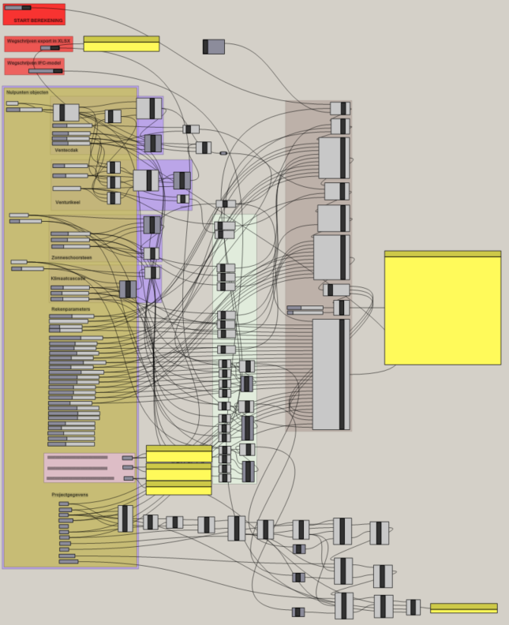

Inleiding
Het Earth, Wind & Fire systeem, ofwel het EWF systeem is een complex systeem met veel variabelen en parameters. Om een beter begrip te krijgen hoe het systeem in zijn totaliteit werkt is er een simulatiemodel ontwikkeld voor dit systeem. Dit model is gemaakt met een combinatie van geschreven code in Python en een parametrisch model in Grasshopper. Het is wenselijk om een handleiding te hebben voor gebruik van dit model. Het doel van deze handleiding is daarom om een introductie vast te leggen voor nieuwe gebruikers van het simulatiemodel.

Benodigdheden
Er zijn enkele voorbereidingstappen die verricht moeten worden:
- Zorg dat er toegang is tot het programma Rhino3D met de extensie Grasshopper. Rhino kan worden gedownload via deze site: https://www.rhino3d.com/
- Zorg dat het model met alle bijbehorende documenten zijn opgeslagen in een map die makkelijk te vinden is op uw computer. Deze documenten zullen meermaals
aangeroepen moeten worden bij gebruik van het model.
- Zorg voor toegang tot een internetverbinding

Opstarten model
Om te beginnen moet het model opgestart worden. Dit wordt als volgt gedaan:
- Start Rhino op, hiermee wordt het scherm in figuur 1 hieronder weergegeven.
- Start de extensie Grasshopper op met de groene knop aangegeven in figuur 2. Vervolgens verschijnt het scherm dat is weergegeven in figuur 3.
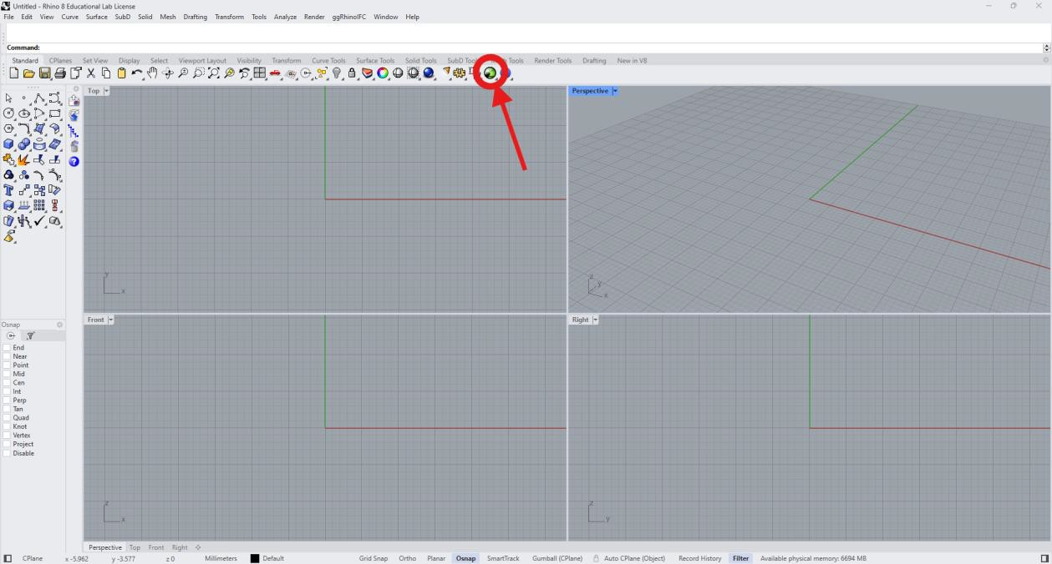
Figuur 1 en 2: startscherm na opstarten Rhino. Knop voor opstarten Grasshopper, aangegeven met rode pijl
- Vervolgens moet het model worden geopend. Dit wordt gedaan door linksbovenin op ‘’file’’ te klikken en vervolgens op ‘’open document’’ (zie figuur 4). Vervolgens moet het Grasshopper document (.gh of .ghx file) met de naam ‘’ ewf_tech_simulator’’ worden geopend (zie figuur 5). Het model wordt nu geopend. Dit wordt weergegeven in figuur 6. In dit model kan met een ingedrukte rechtermuisknop door het model worden bewogen.
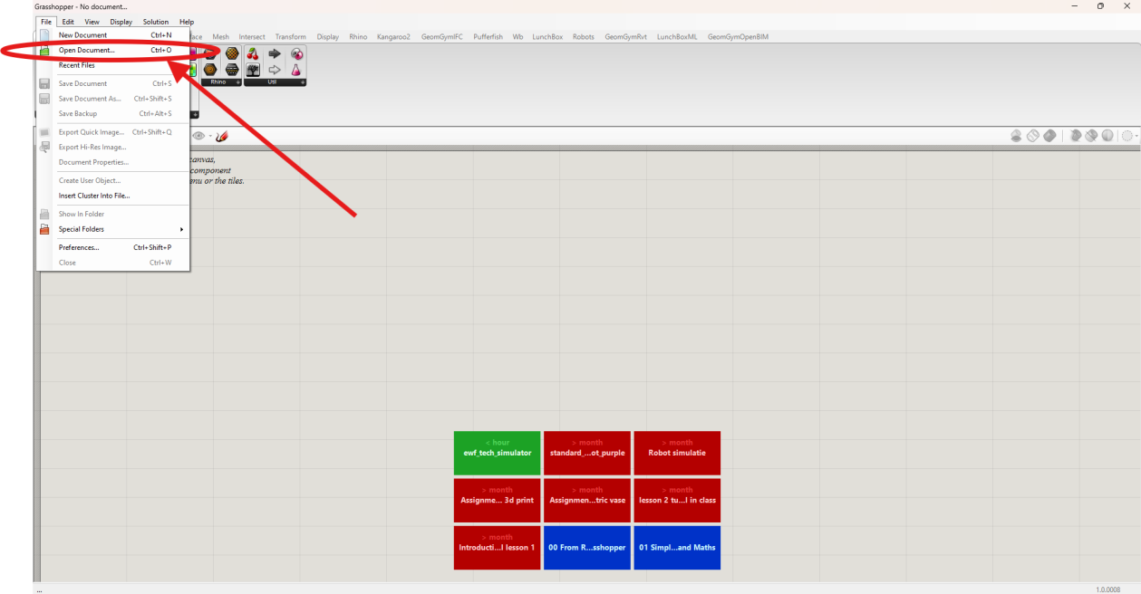
Figuur 3 en 4: Opstartscherm grasshoppe. Knop voor het openen van een document in Grasshopper
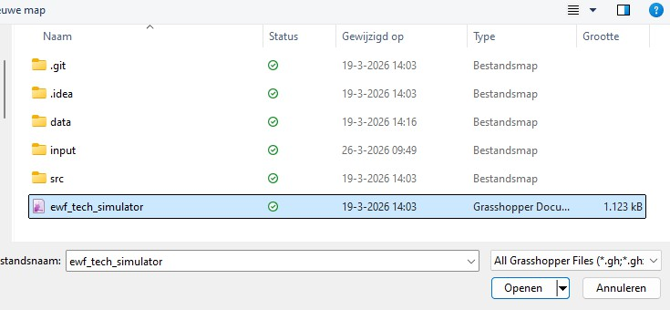
Figuur 5: simulator bestand dat moet worden geopend in Grasshopper
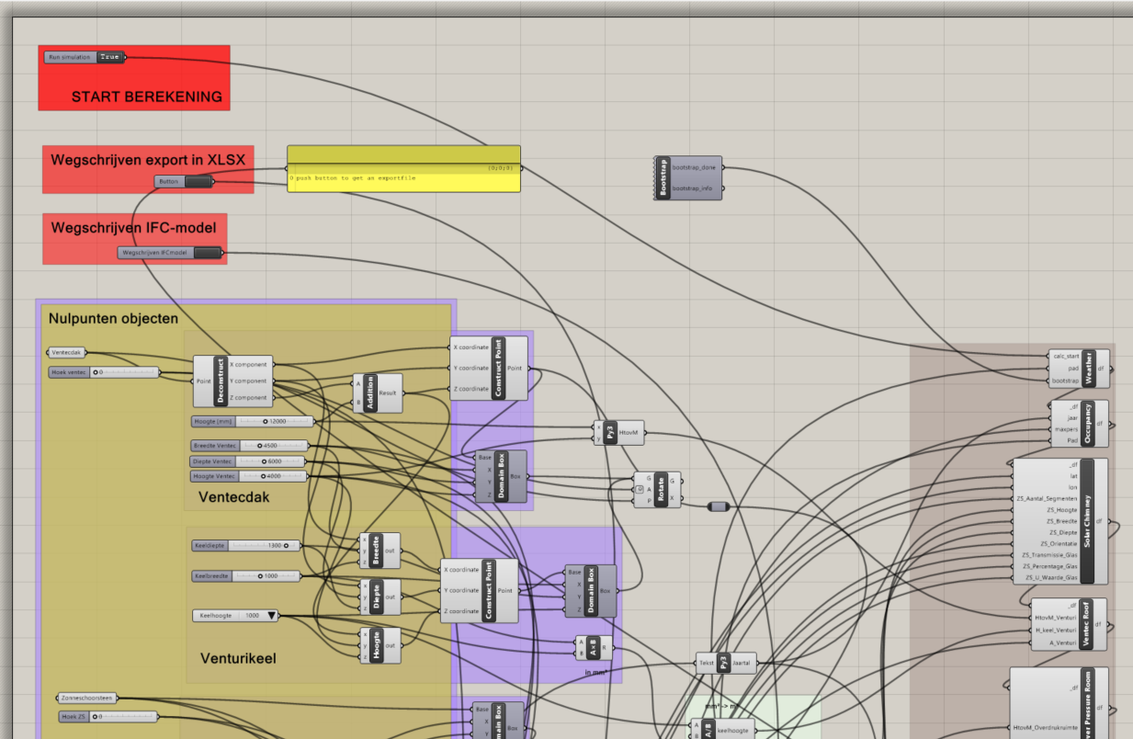
Figuur 6: Het geopende grasshopper model
Een simulatie uitvoeren
Als het model is geopend kan het worden gebruikt om simulaties te gaan maken. Als eerst moet hiervoor duidelijk worden welke onderdelen van het model gebruikt moeten worden en wat de functie ervan is.

      - Parameters
De meeste parameters in het systeem zijn weergegeven als sliders met bepaalde waardes. Deze sliders kunnen aangepast worden door erop te dubbelklikken en een waarde in te voeren. Instellen door de slider te verschuiven naar een andere waarde is ook mogelijk, maar het is erg moeilijk om een precieze waarde in te voeren op deze manier. In figuur 7 hieronder zijn een aantal voorbeelden van parameters omcirkeld.
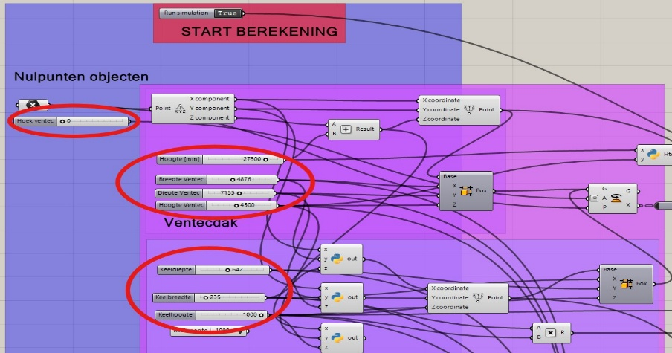
Figuur 7: voorbeeld parameters

      - Weerdata invoeren
Om een simulatie te kunnen runnen moet er weerdata ingevoerd worden. Dit kan bij de functie weergegeven in figuur 8. Er zijn momenteel twee Excel bestanden met weerdata van het KNMI die hier ingevoerd kunnen worden. Die van De Bilt van 2023 en die van Leeuwarden in 2024. Zie hieronder. De weerdata kan worden ingevoerd door rechtermuisknop te selecteren op de omcirkelde functie in figuur 8, dan ‘’Select one existing file’’ te selecteren volgens figuur 9 en vervolgens het gewilde Excel bestand voor weersdata te selecteren in het mapje ‘’input’’ bij de bestanden van de simulator zoals in figuur 10.
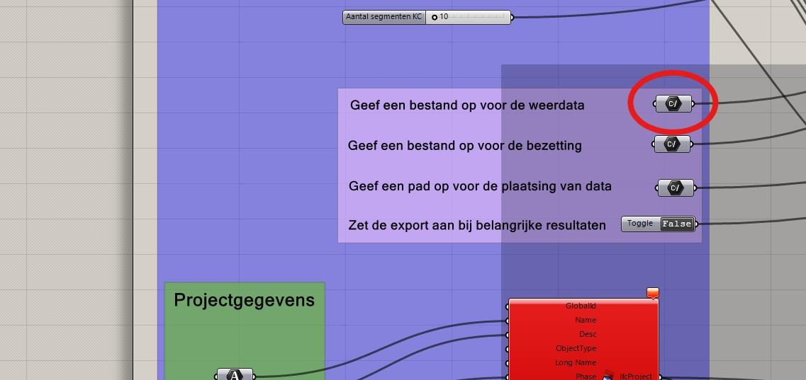
Figuur 8: functie voor weerdata invoeren
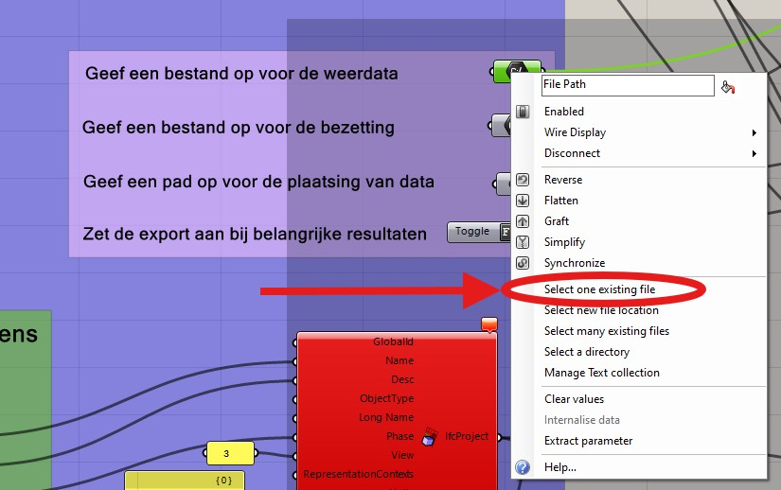
Figuur 9: knop ''Select one existing file'' selecteren
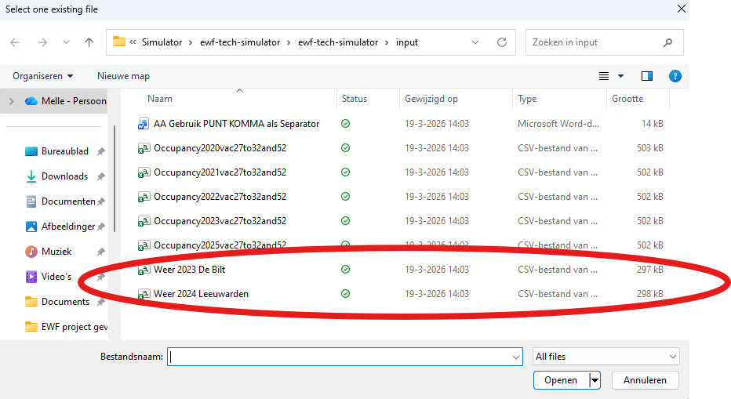
Figuur 10: Weerdata Excel file selecteren
      - Data gebouwbezetting invoeren
Ook voor de gebouwbezetting moet er data ingevoerd worden in het model. Dit kan op dezelfde manier als het invoeren van de weerdata. Ook voor de bezettingsdata zijn een aantal Excel bestanden uit verschillende jaren beschikbaar. Voer een van deze bestanden in op dezelfde manier als de weerdata bij de aangegeven functie in figuur 11, ofwel de functie direct onder die van de weerdata in het model.
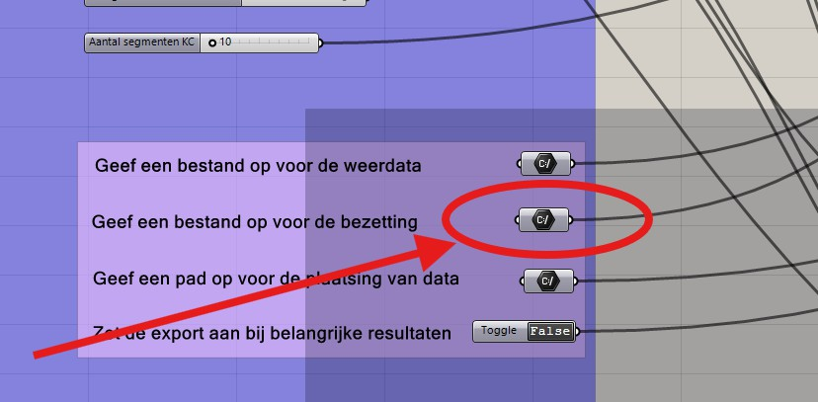
Figuur 11: functieknop voor invoeren gebouwbezetting
      - Resultaten
De resultaten van een simulatie worden telkens automatisch doorgerekend en weergegeven in de gele zogenaamde ‘’panels’’ aan de rechterkant in het model (zie figuur 12). Hierin wordt in de bovenste panel het totale energieverbruik van het systeem weergegeven in kWh (rood omcirkeld in figuur 12). Het grote middelste gele panel laat de data van één uur zien voor veel variabelen in het systeem. Voor het simuleren hoeft geen een aparte knop te worden geselecteerd. Zodra de weerdata en de bezettingsdata is ingevoerd zal het model automatisch simuleren met de waarden waarop de parameters zijn ingesteld. Telkens wanneer de waarden van de parameters worden aangepast simuleert het model direct opnieuw met deze waarden. Als getallen staan op de manier zoals het in figuur 12 staat dan is de simulatie succesvol.
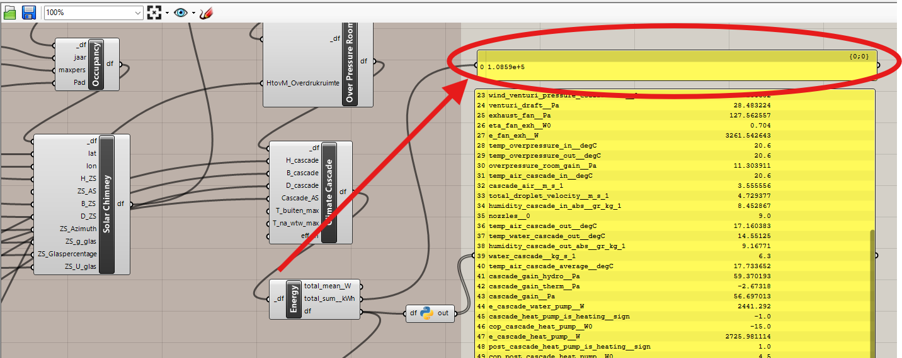
Figuur 12: weergave resultaten simulatie

Bijlage 2: Weerbestand maken vanuit KNMI database
Voordat de berekening kan worden uitgevoerd moeten de weerdata van de locatie van het gebouw worden ingelezen en de bezetting (aantal aanwezige personen per uur) van het gebouw. De weerdata kunnen worden opgehaald bij www.daggegevens.knmi.nl/klimatologie/uurgegevens. Er kan gekozen worden uit de 51 weerstations. Ook kunnen de benodigde gegevensreeksen worden gekozen. De volgende gegevens moeten worden gekozen:
- FH: Uurgemiddelde windsnelheid (in 0.1 m/s)
- T: Temperatuur (in 0.1 graden Celsius) op 1.50 m hoogte
- Q: Globale straling (in J/cm2)
- P: Luchtdruk (in 0.1 hPa) herleid naar zeeniveau
- U: Relatieve vochtigheid (in procenten) op 1.50 m hoogte
De data kan in een txt-bestand worden verkregen. Het tekstbestand moet in Excel worden geladen. Vervolgens moeten alle kopregels, behalve die laatste, waar de parameters in staan, worden verwijderd. Vervolgens moet het bestand worden opgeslagen als een csv-bestand. Dit csv-bestand kan in Grasshopper worden geladen. Het dient een ’;’ als scheidingsteken te hebben. Uiteraard kan als eenmaal een databestand is opgehaald en bewerkt dit telkens weer worden gebruikt.
Voor de bezetting geldt dat deze ook als een uurlijkse reeks moet worden opgeslagen als csv-bestand. De bezetting dient zelf te worden samengesteld, zoals het meegeleverde voorbeeldbestand.
Beide bestanden worden opgehaald door op de betreffende knop te klikken met de rechtermuisknop en dat ‘set one existing file’ te kiezen en deze vervolgens te kiezen in het geopende menu van de verkenner.
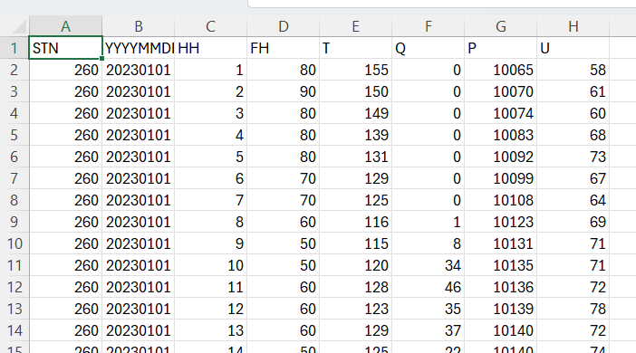
Figuur: Weerstbestand na aanpassing

